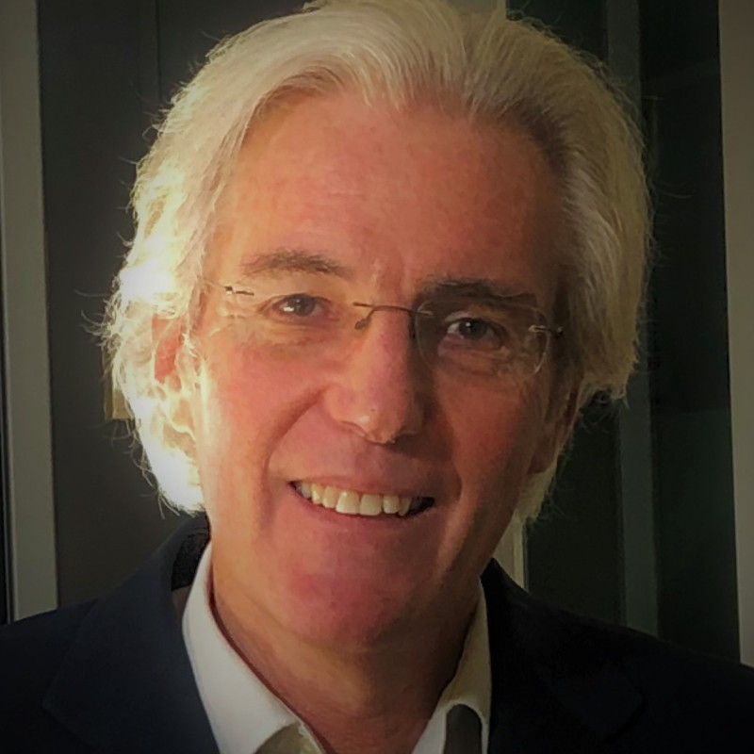

Via Sidoli 55, 43123 Parma, Italy
+ 39 3288211718
millstreamfilms@gmail.com
Nato 21 April 1959, Mombasa, Kenya

PAul RUssell
Panoramica | Imprenditore specializzato nel complesso mercato italiano.  • Lancio di canali TV,  • Acquisizioni di canali TV,  • Vendite di contenuti per un valore superiore a 20 milioni di dollari.  • Produzione e marketing di contenuti  I clienti includono:  • Reti televisive A+E,  • Discovery Communications Inc.,  • Reti AMC internazionali, Chello Zone  • Gruppo RCS Media,  • Autentic GmbH  • Rete di apertura alare,  • Aerocinema.  Ho creato due attività di produzione di contenuti fattuali di successo:  Ha prodotto e coprodotto (autore e produttore) a costi convenienti 135 documentari per il mercato italiano e internazionale, distribuiti dai marchi internazionali A+E Television Networks, Autentic GmbH, Lilium Distribution ed Espresso Media Group, tutti trasmessi sul mercato internazionale  Conoscenza profonda e dettagliata della legislazione italiana sui media e sul diritto d'autore, struttura della proprietà dei media, e ha navigato con successo nella geografia del potere in questo complicato paese per conto di grandi marchi mediatici internazionali, aprendo al contempo il più ampio mercato internazionale ai media partner italiani.  Aziende possedute:  Proprietario di Crowned Impala Communications (nome operativo Fact TV UK);  Co-fondatore e direttore degli affari commerciali, Millstream Films & Media (www.millstreamfilms.com)
DOCUMENTARI PLURIPREMIATI | Bella Ciao Song of Rebellion, Miglior documentario: Barcelona  Festival Internazionale del Cinema, Florence Film Awards, menzione speciale RED Movie Awards (Reims), selezionato ai London Director Awards e al Boden Film Festival, finalista lungometraggio documentario, Film Revolution Festival.  Warehouse 12, La storia dell'esplosione di Beirut, Menzione speciale, London Monthly International Film Festival, Miglior documentario Montelupo Film Festival, Nominee Beirut Independent Film Festival
Cv DETTAGLIATO | VENDITA CONTENUTI E LANCIO DEL CANALE  • ACQUISIZIONE 2017-2018 DI AEROSTAR TV (FRANCIA) DA PARTE DI AEROCINEMA (CANADA), (PRESIDENTE AEROSTAR TV 2018)  • NEGOZIATI 2017 ACQUISIZIONE DEL CANALE DIGITALE TERRESTRE DEAGOSTINI-AUTENTIC  • 2013 A+E (RETE CRIME AND INVESTIGATION E LIFETIME) E AMC CHELLO ZONE (CANALE OUTDOOR): ESPLORARE LE OPPORTUNITÀ DI LANCIO DEL CANALE DIGITALE TERRESTRE IN ITALIA.  • VENDITE LOCALI A+E ITALIA 2010-2012 (CIRCA 400.000 USD)  • 2009 – CONSULENZA PER IL GRUPPO RCS MEDIA NELLA COSTRUZIONE DI UN'UNITÀ DI VENDITE E MARKETING INTERNAZIONALE  • 2003 – 2008 A+E – VENDITE DI CONTENUTI DA 5 MLN DI DOLLARI SUL MERCATO ITALIANO  • 2003 – 2005 A+E NEGOZIATA PARTNERSHIP PER IL LANCIO DEL CANALE HISTORY E BIOGRAPHY  • 2001 – 2018: VENDITE E MARKETING EUROPEO EUREKA MEDIA/AEROCINEMA  • 2003 – DISCOVERY: RAPPORTO SUL MERCATO PUBBLICITARIO PER IL RILANCIO DEL CANALE DISCOVERY IN ITALIA  • 2000 VENDITA DI CONTENUTI DA 2 MLN DI DOLLARI A UPC (NL)  • 1999 – 2001 CONSULENZA SUL LANCIO DEL CANALE E SUGLI OUTPUT PER UPC, PAESI BASSI,  • 1993 – 1999 VENDITE DI CONTENUTI PER UN VALORE DI 12 MLN DI DOLLARI PER CONTO DEL DI WINGSPAN NETWORKS  PRODUZIONE DI CONTENUTI FACTUAL  MILLSTREAM FILMS AND MEDIA  130 ore di documentari per tutti i pubblici, commercializzati a livello internazionale e tutti trasmessi in TV, tra cui:  24 episodi "What Went Wrong: Countdown to Catastrophe"  17 episodi "The Salvage Masters"  Documentari pluripremiati, "Bella Ciao, Song of Rebellion", "Warehouse 12, the story of Beirut Blast",  e altri documentari di successo commerciale, tutti trasmessi sul mercato internazionale  PRODUZIONE TV PER FACT TV  Coproduzione per A&E Crime and Investigation Network e La7  10 X 45 MINUTI "CRIME CROSSING THE LINE" PER AETN  3 x 45 MINUTI "ROAD RACES" PER AETN  10 X 90 MINUTI "L'ALTRA META DEL CRIMINE" PER LA7  5 X 60 MINUTI “L’ALTRA META DEL CRIMINE” PER LA7  80 DOCUMENTARI DA 45 MINUTI “AIR LAND AND SEA” PER IL CANALE UPC AVANTE  ESPERIENZE PRECEDENTI  • 1981 – 1992 CAPOREDATTORE DELLA RIVISTA DI AVIAZIONE “AEREI”
lingue | Inglese, francese, italiano con capacità di compilare documenti legali, materiali di marketing e copioni in queste lingue.  Conoscenza scolastica dello spagnolo
Altro | Co-autore di "Darkness Descending, the Murder of Meredith Kercher"  Co-autore di "Uomini che Uccidono le Donne" (Men who Kill Women)  Certificato di immersioni open water.
Educazione | St Catherine's College, Oxford University (1981)  St George's College, Weybridge, Secondary School (1977)

